Проект
АДМИНИСТРАЦИЯ ЛЕНИНГРАДСКОЙ ОБЛАСТИ
КОМИТЕТ ПО СОХРАНЕНИЮ КУЛЬТУРНОГО НАСЛЕДИЯ ЛЕНИНГРАДСКОЙ ОБЛАСТИ

ПРИКАЗ

«___»____________2021 г. №___________________
г. Санкт-Петербург

Об установлении предмета охраны
объекта культурного наследия федерального значения
«Горбатый мост (на Длинном острове)», 1793 г., входящего в состав объекта культурного наследия федерального значения «Ансамбль Гатчинского дворца и парка», расположенного по адресу: Ленинградская область,
Гатчинский район, г. Гатчина, Дворцовый парк

В соответствии со статьями 9.1, 33, 47.3 Федерального закона от 25 июня 2002 года № 73-ФЗ «Об объектах культурного наследия (памятниках истории и культуры) народов Российской Федерации», статьей 4 закона Ленинградской области от 25 декабря 2015 года № 140-оз «О государственной охране, сохранении, использовании и популяризации объектов культурного наследия (памятников истории и культуры) народов Российской Федерации, расположенных на территории Ленинградской области», пунктом 2.1.1. Положения
о комитете по сохранению культурного наследия Ленинградской области, утвержденного постановлением Правительства Ленинградской области
от 24 декабря 2020 года № 850, приказываю:
- Установить предмет охраны объекта культурного наследия
федерального значения «Горбатый мост (на Длинном острове)», 1793 г., входящего в состав объекта культурного наследия федерального значения
«Ансамбль Гатчинского дворца и парка», расположенного по адресу: Ленинградская область, Гатчинский район, г. Гатчина, Дворцовый парк, поставленного под государственную охрану Постановлением Совета Министров от 30 августа 1960 года № 1327 «О дальнейшем улучшении дела охраны памятников культуры
в РСФСР», согласно приложению к настоящему приказу.
- Отделу по осуществлению полномочий Российской Федерации в сфере объектов культурного наследия комитета по сохранению культурного наследия Ленинградской области обеспечить внесение соответствующих сведений в Единый государственный реестр объектов культурного наследия (памятников истории
и культуры) народов Российской Федерации.
- Сектору осуществления надзора за состоянием, содержанием, сохранением, использованием и популяризацией объектов культурного наследия комитета по сохранению культурного наследия Ленинградской области обеспечить размещение настоящего приказа на сайте комитета по сохранению культурного наследия Ленинградской области в информационно-телекоммуникационной сети «Интернет».
- Настоящий приказ вступает в силу со дня его официального опубликования.
- Контроль за исполнением настоящего приказа возложить на заместителя председателя комитета по сохранению культурного наследия Ленинградской области, уполномоченного в области сохранения, использования, популяризации
и государственной охраны объектов культурного наследия (памятников истории
и культуры) народов Российской Федерации.

Заместитель Председателя Правительства
Ленинградской области – председатель
комитета по сохранению культурного наследия В.О. Цой
Приложение
к приказу комитета по сохранению культурного наследия
Ленинградской области
от «___» _____________2021 г.
№ _________________________

Предмет охраны объекта культурного наследия федерального значения
«Горбатый мост (на Длинном острове)», 1793 г., входящего в состав объекта культурного наследия федерального значения «Ансамбль Гатчинского дворца и парка», расположенного по адресу: Ленинградская область, Гатчинский район,
г. Гатчина, Дворцовый парк.

№ п/п | Видовая принадлежность предмета охраны | Предмет охраны | Материалы фотофиксации или иные  графические материалы
1 | Объемно-пространственное и планировочное решение территории: | Местоположение объекта:  В центральной части Дворцового парка, в узкой протоке на Белом озере, делящей Длинный остров на две части.  Визуальные и композиционные связи с объектами культурного наследия, входящими в состав объекта культурного наследия  «Ансамбль Гатчинского дворца и парка», в том числе: Гатчинский дворец;  Павильон Венеры;  Павильон «Орла»;  Чесменский обелиск на Белом озере.  Визуальные и композиционные связи моста  с берегами Белого озера и Серебряного озера. | 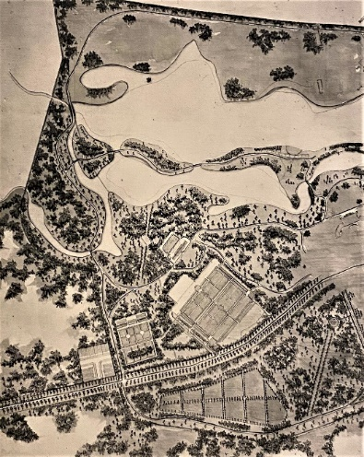  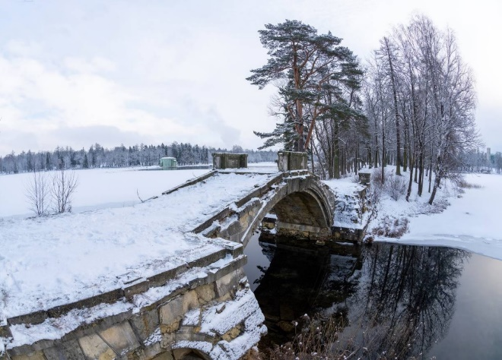  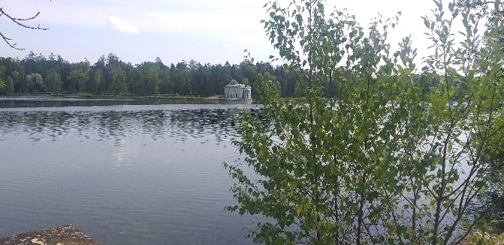  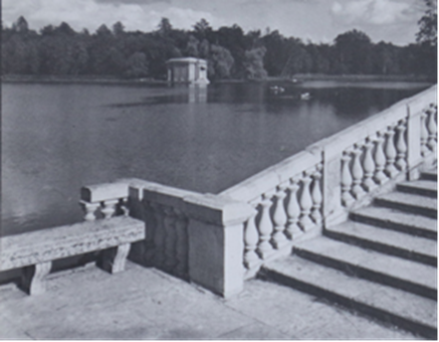  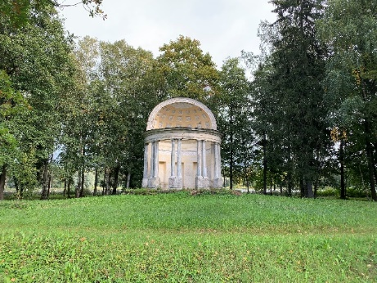  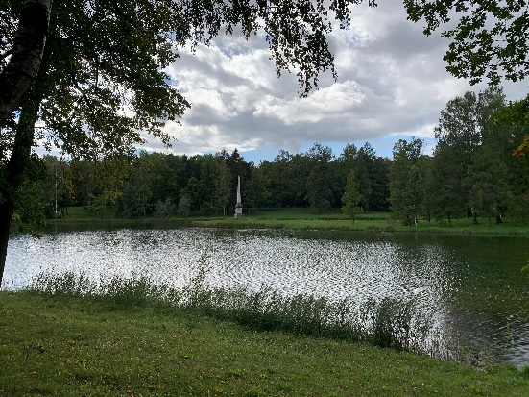  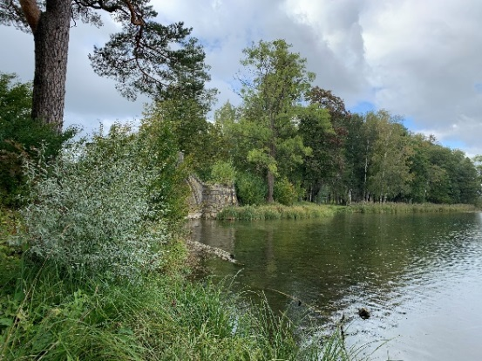  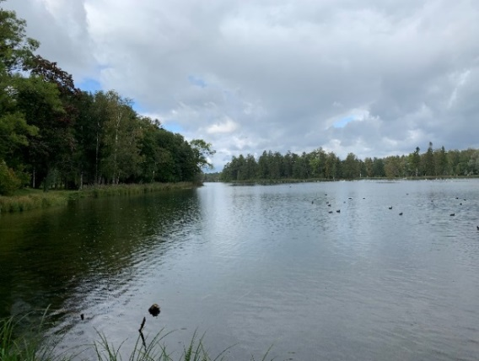
2 | Объемно-пространственное решение: | Исторические габариты и конфигурация в плане  каменного однопролетного арочного моста, состоящего из двух мощных береговых устоев усеченной пирамидальной формы, обнесенных балюстрадой, и арочного пролета с высоким градусом подъема стрелы. | 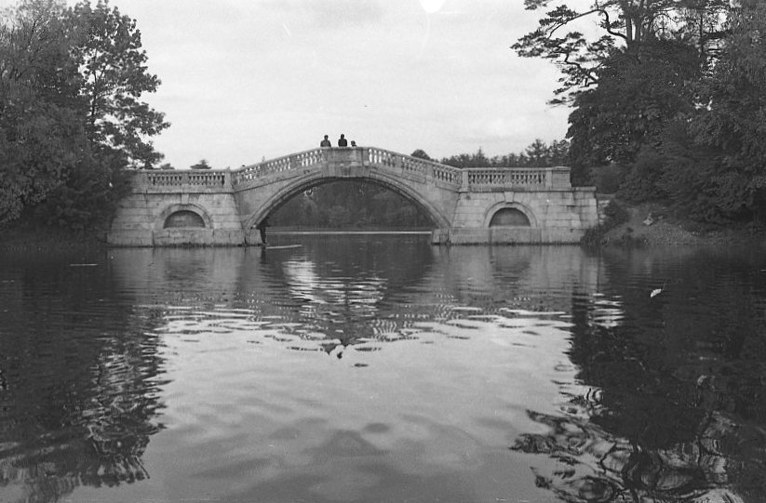  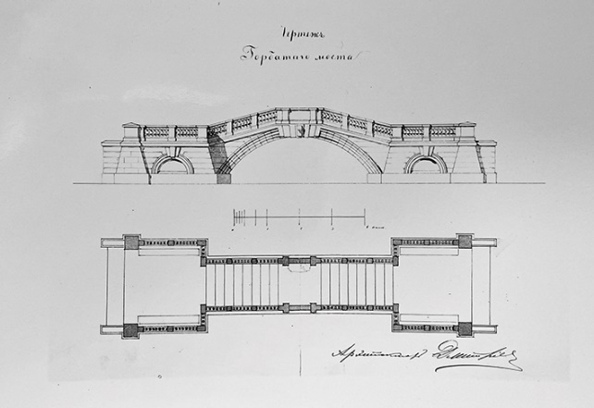  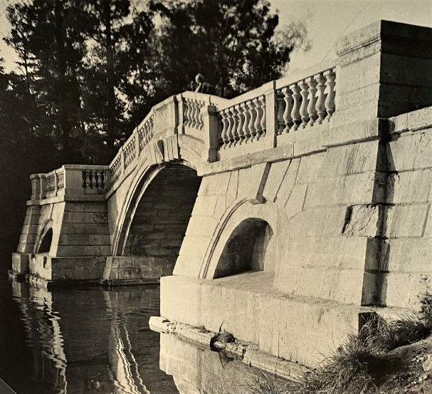
3 | Конструктивная система: | Исторические конструкции:  фундамент (плитные каменные устои) под береговыми устоями в виде бревенчатого ростверка на деревянных сваях – габариты, местоположение, материал;  береговые устои (опоры) по принципу каменной кладки;  высокий самонесущий арочный свод главного пролета моста, коробового очертания, с опиранием на каменные береговые устои – габариты, включая угол подъема пролета, материал (известняк);  две каменные лестницы, ведущие на верхнюю площадку моста, с массивными тумбами по сторонам, ограничивающими балюстраду; с каменными скамьями (две «встроенные» скамьи на верхней площадке и четыре «приставных» скамьи на террасах, венчающих устои моста) – местоположение, габариты (включая габариты ступеней и скамей), материал (известняк). | 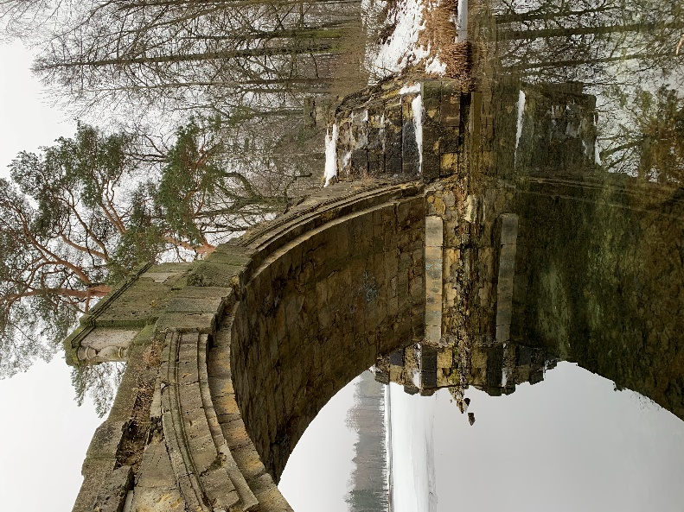  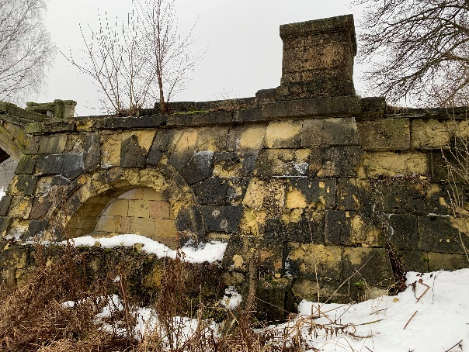  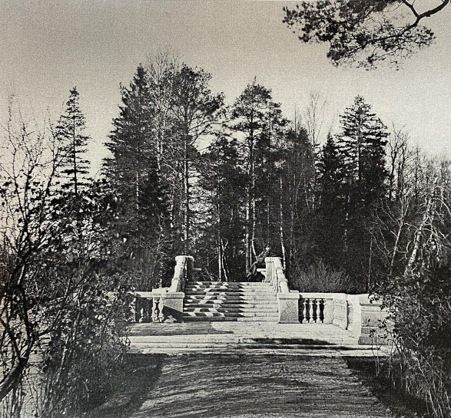  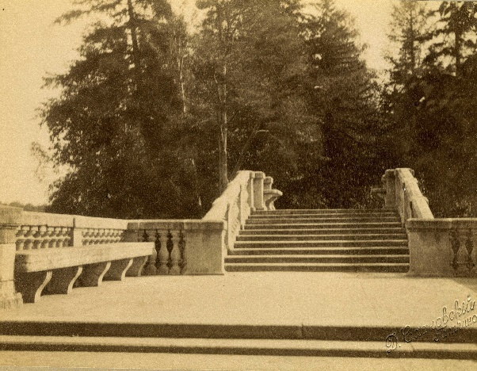
4 | Архитектурно-художественное решение: | Архитектурно-художественное решение в формах классицизма.  Облицовка фасадов*, включая устои, балясины, скамьи на кронштейнах, тумбы, парапеты, поручни, тетивы - доломитизированный известняк;  * исключая ряд облицовки в уровне обреза воды  облицовка плоскостей трех видовых террас и ступеней лестницы – известняк;  верхняя видовая площадка-терраса с покрытием из плит известняка и скамьями из известняка, на кронштейнах – габариты (включая габариты облицовочных плит), местоположение, материал;  два массивных глухих парапета из крупных блоков известняка на верхней площадке-террасе, ограничивающих балюстрады, для опирания каменных скамей.  Две каменные балюстрады, состоящие из двух звеньев над устоями и шести – над мостовым пролетом;  ряды балясин, расположенные на нижней тетиве с каменным поручнем – местоположение, габариты, материал, рисунок балясин (в соответствии с исторической иконографией);  две нижние площадки-террасы, венчающие устои, облицованные известняковыми плитами, со скамьями большего размера, на кронштейнах – габариты (включая габариты облицовочных плит), местоположение, материал;  профилированный карниз фасада пролета моста, с архивольтом, декорированным многочастным замковым камнем, центральный замковый камень декорирован волютой. | 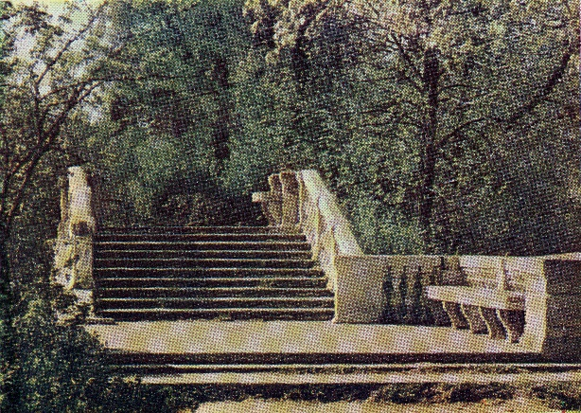  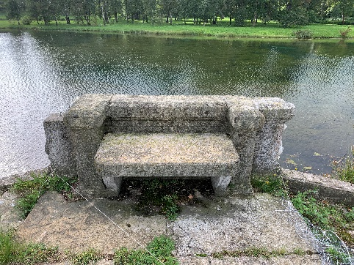  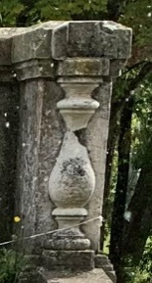  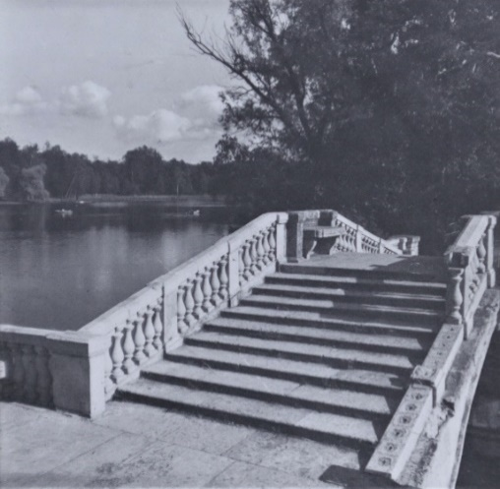  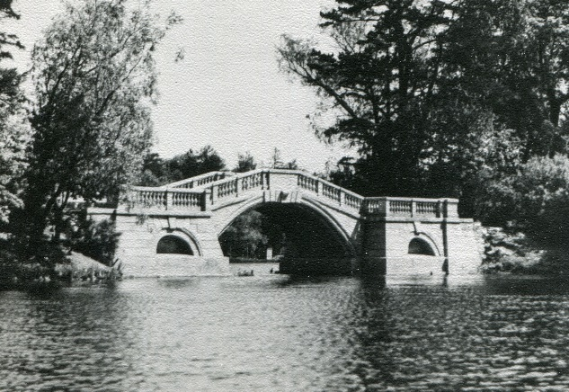  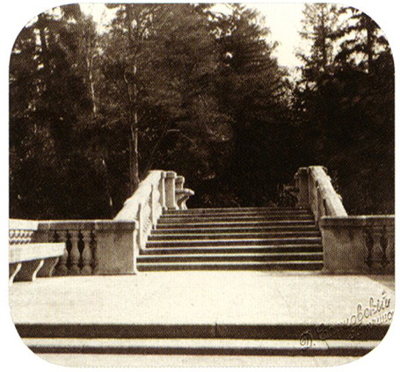  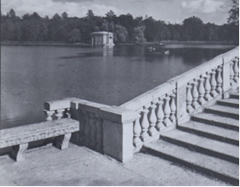  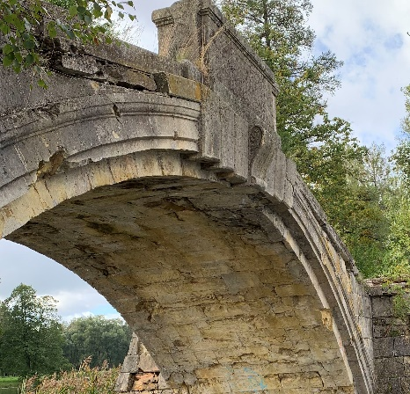
5 | Элементы декора | Глубокие полусферические ниши фасадов трапецевидных устоев, декорированные замковыми камнями – габариты, местоположение, материал, характер кладки. | 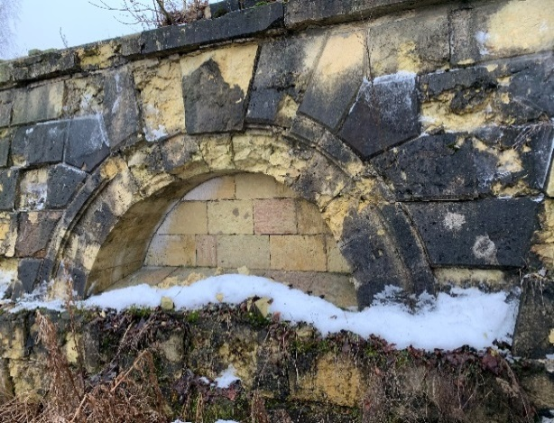

* Предмет охраны может быть уточнен при проведении дополнительных научных исследований.

